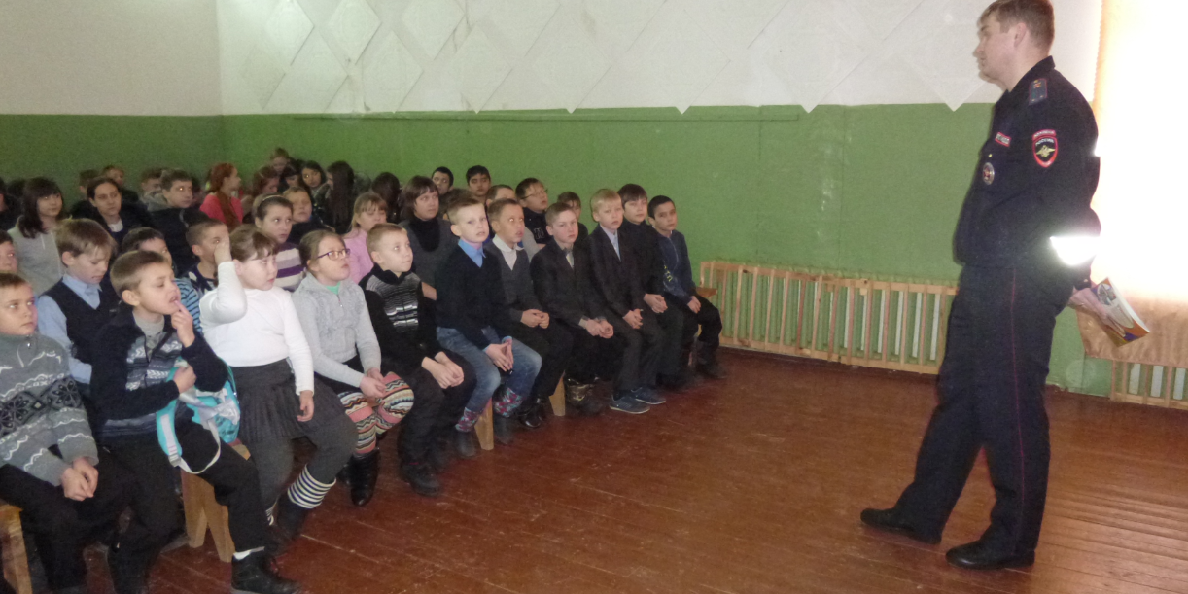
Равнодушных не было.
На базе МКОУ «Стеклозаводская СОШ» в Белозерском районе, с целью вовлечения школьников в работу по пропаганде безопасного поведения на дорогах среди детей младшего и среднего возраста, а также содействия организации временной занятости несовершеннолетних граждан в свободное от учебы время, создан и начал свою работу трудовой отряд «Перекресток», состоящий из 10 школьников. Руководитель трудового отряда вместе с дирекцией школы составили и утвердили план работы, согласно которому ребята будут проводить учебу ЮИД - юных инспекторов движения, оформлять наглядную агитацию, вести пропагандистскую работу со школьниками, изучать дорожные знаки, правила дорожного движения, проводить викторины и игры по ПДД, составлять безопасные маршруты движения по дороге «дом-школа-дом» и другие.
16 февраля 2017 года специалисты ГКУ ЦЗН Белозерского района совместно с инспектором по пропаганде БДД ОГИБДД МО МВД России «Варгашинский» выехали в МКОУ Стеклозаводская СОШ с целью провести классный час с ребятами из трудового отряда «Перекресток», оказать им помощь в проведении различных мероприятий. Директор школы попросила провести встречу со всеми учащимися и учителями. В актовом зале директор центра занятости рассказала присутствующим о том, с какой целью создан трудовой отряд, что безопасность движения - очень актуальный вопрос в настоящее время, так как на дорогах гибнет много детей, к тому же, за свою работу ребята получат материальное вознаграждение. Начало трудового стажа им занесут в трудовые книжки.
Инспектор по пропаганде БДД также рассказал о детском травматизме на дорогах, привел конкретные примеры неправильного поведения детей на дорогах, зебрах, пешеходных переходах. А затем показал ребятам видеофильм-игру, в котором юные инспекторы рассказывали о правилах дорожного движения, как нужно вести себя в общественном транспорте, правильно ездить на велосипедах и т.д., а самое интересное то, что ЮИД задавали вопросы и давали на них три ответа, правильным из которых был только один. На это время показ фильма приостанавливали, а школьники наперебой давали правильные ответы.
Равнодушных на общешкольном уроке не было, встреча получилась живой и интересной, причем не только для школьников, но и учителей, отметивших живой отклик со стороны своих воспитанников. Ребята смогли наглядно увидеть, как нужно правильно применять правила БДД и соблюдать их. По окончании урока им было выдано много наглядной агитации, они получили ответы на многочисленные вопросы, сделали снимки на память. После встречи школьники расходились по классам воодушевленными, обсуждая увиденное и услышанное.
Подобного рода встречи играют огромную роль в борьбе с детским травматизмом, а так же побуждают подрастающее поколение сделать выводы и задуматься о поведении на дорогах.

Автор информации: директор
ГКУ ЦЗН Белозерского района
Л.А. Бабушкина

